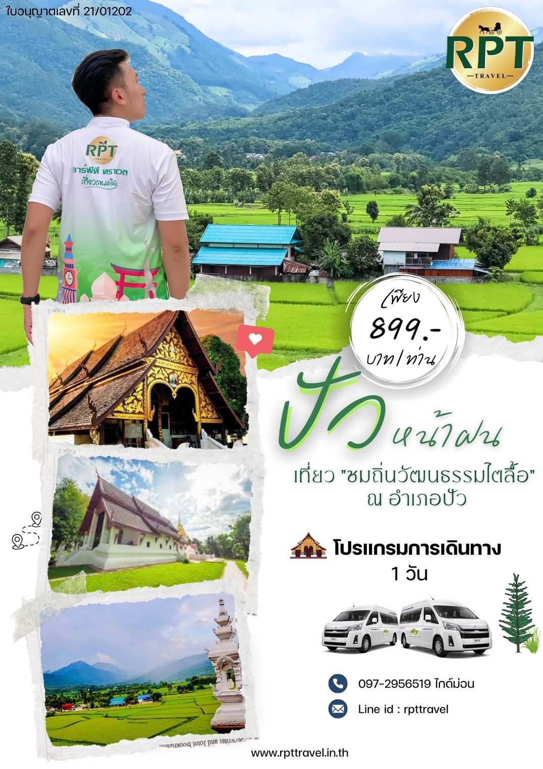
ใบอนุญาตเลขที่ 21/01202

เส้นทางการเดินทาง
04.45 น. พบกันที่จุดนัดพบ ณ บริเวณประตูทางเข้ามิวเซียมลำปาง หรือศาลากลางเก่า (เวลา 5.00 น. ออก
รถทันทีครับเพื่อเราจะได้ท่องเที่ยวกันอย่างเต็มอิ่มกันเลย..)
05.00 น. ออกเดินทางกันเลย... (ใช้เส้นทางเส้นลำปาง-งาว)
07.00 – 08.00 น. รับประทานอาหารเช้ากันที่ ร้านข้าวซอยลีลา by เจ้ปิ่น อ.ร้องกวาง
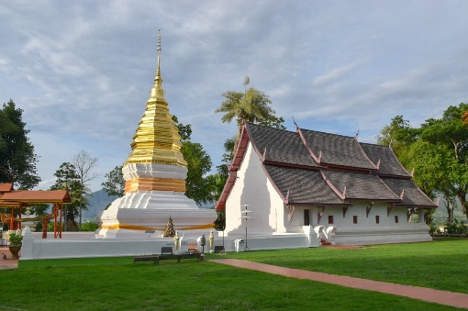
10.30 – 11.00 น. คณะเดินทางถึง วัดพระธาตุเบ็งสกัด อ.ปัว จ.น่าน นอกจากชมวิหารเก่าแก่แบบล้านนาแล้ว ยังมีองค์พระเจดีย์ภายในบรรจุพระบรมสารีริกธาตุประดิษฐานอยู่ ซึ่งถือเป็นศูนย์รวมศรัทธาของชุมชน เป็นสถาปัตยกรรมของช่างฝีมือน่านเลยทีเดียวครับ

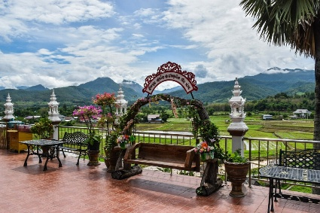
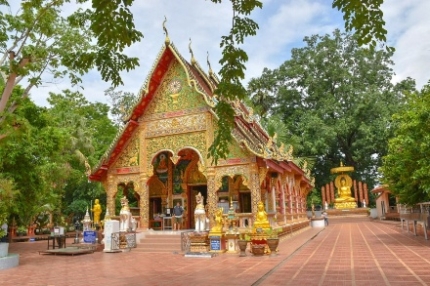
11.15 – 13.00 น. คณะเดินทางถึง วัดภูเก็ต อ.ปัว จ.น่าน เป็นที่ประดิษฐาน “หลวงพ่อแสนปัว หรือ หลวงพ่อพุทธเมตตา” ที่ศักดิ์สิทธิ์หันพระพักตร์ไปทางทิศตะวันออก ให้เราได้กราบไหว้บูชา และสำหรับสายถ่ายรูปวัดนี้บอกเลยว่าวิวสวยสุดๆครับ เพราะฉากหลังเป็นทุ่งนาเขียวขจี และเทือกเขาของอุทยานแห่งชาติดอยภูคาที่สูงตระง่านงามตา และที่เราเห็นเป็นบ้านมุงหญ้าคาหลังเล็กๆอยู่ด้านล่างนั้นเป็น ตูบนาไทลื้อ และตูบนากาแฟคาเฟ่ บรรยากาศนี้ใกล้ชิดกับธรรมชาติสุดๆครับ...

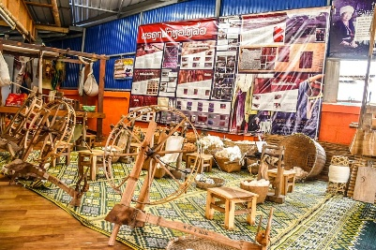
**รับประทานอาหารกลางวัน กันที่นี่โดยเลือกร้านอาหาร หรือคาเฟ่ใกล้วัดภูเก็ตได้ตามอัธยาศัย และหากเราเดินเรียบคลองส่งน้ำลงจากเนินวัดภูเก็ต เราจะได้พบกับ กลุ่มผ้าทอไทลื้อบ้านเก็ต กลุ่มกะละแมไทลื้อบ้านเก็ต (สำหรับกาละแมที่นี่ หอม หวาน มันอร่อยมากๆครับ) นักท่องเที่ยวสามารถเข้าเยี่ยมชม ช้อปปิ้งของฝากติดไม้ติดมือกันได้เลยครับ…
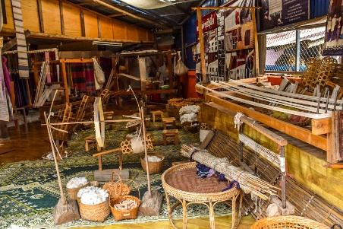
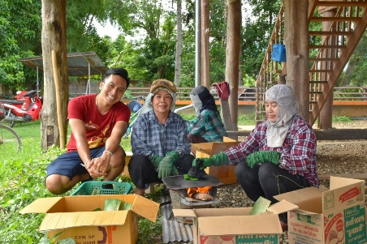
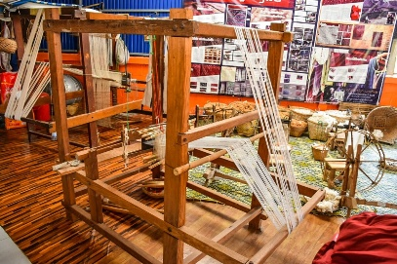
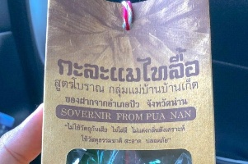

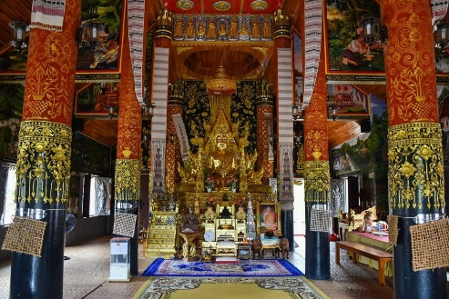
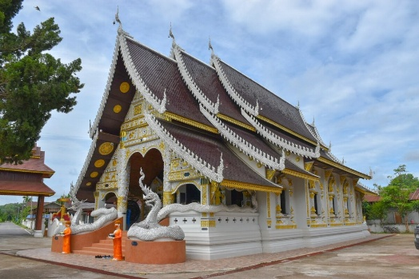
13.10 – 13.30 น. คณะเดินทางถึง วัดเฮี้ย เป็นวัดขนาดเล็กที่มีพระอุโบสถที่สวยงาม มีพญานาคสีเงินสวยงามสะดุดตา 2 ตน อารักษ์พระอุโบสถอยู่ วัดนี้ตั้งอยู่ไม่ไกลจากวัดภูเก็ต ก่อตั้งขึ้นเมื่อ พ.ศ. 2265 “เฮี้ย” เป็นชื่อของไผ่ชนิดหนึ่งที่สมัยก่อนบริเวณนี้มีขึ้นเยอะ ประกอบกับบริเวณนี้เป็นลำห้วย ชาวบ้านจึงเรียกลำห้วยนี้ว่า “ห้วยเฮี้ย” ต่อมาเมื่อมีการสร้างวัดในบริเวณนี้ จึงเรียกวัดนี้ว่า “วัดเฮี้ย”

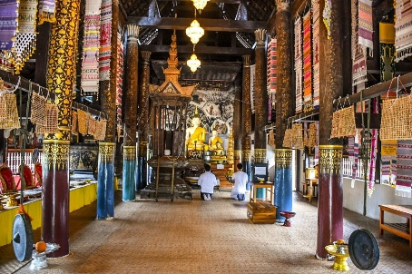
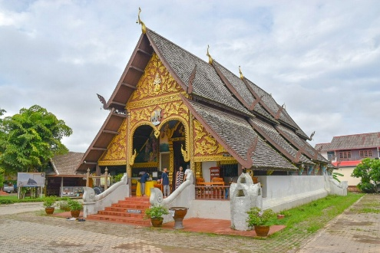
13.40 – 14.15 น. เดินทางถึง วัดร้องแง วัดโบราณของอำเภอปัว มีวิหารเก่าแก่โดดเด่น และงดงามด้วยวิหารศิลปะไทยลื้อ ลักษณะของวิหารหน้าบันเป็นลายพันพฤกษา วิหาร มีหลังคาคลุมต่ำ วัดร้องแงได้รับพระราชทานจากสมเด็จพระเทพรัตนราชสุดาสยามบรมราชกุมารี เป็นรางวัลอาคารอนุรักษ์ศิลปะสถาปัตยกรรมดีเด่น ประเภทปูชนียสถานและวัดวาอารามโดยสมาคมสถาปนิกสยามในพระบรมราชูปถัมภ์ ไม่ไกลจากวัดนี้ด้านหน้าวัด เป็นที่ตั้งของ หอเทพพญารินทร์เจ้าหลวงช้างเผือกงาเขียว ซึ่งตั้งอยู่ไม่ไกลกันสามารถเดินผ่านทุ่งนาเพื่อสักการะท่านได้ “เจ้าหลวงช้างเผือกงาเขียว เป็นบรรพบุรุษของชาวไทลื้อบ้านร้องแง จากคำบอกเล่าของผู้เฒ่าผู้แก่ที่เล่าสืบต่อกันมาว่า เจ้าหลวงช้างเผือกงาเขียว เดิมเป็นเจ้าเมืองรินทร์อยู่แคว้นสิบสองปันนาและได้ติดตามพญาแสนแก้ว กษัตริย์แคว้นสิบสองปันนามาทำสงคราม แล้วได้พาแม่ทัพนายกองและบริวารอพยพหนีข้าศึกมาตั้งเรือนใกล้แม่น้ำที่อุดมสมบูรณ์ซึ่งเป็นที่ตั้งของปัวในปัจจุบัน แต่ข้าศึกก็ยังตามมาราวีอีก เจ้าหลวงช้างเผือกงาเขียวจึงได้เกณฑ์กำลังพลเพิ่มเติมต่อสู้กับข้าศึกจนถอยร่นและพ่ายแพ้ไปในที่สุด ครั้นเมื่อเจ้าหลวงถึงแก่กรรมจึงได้มีการสร้างหอและอนุสาวรีย์ไว้เป็นที่สักการะบูชา”

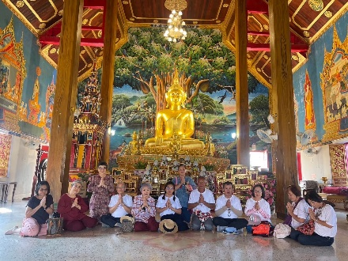
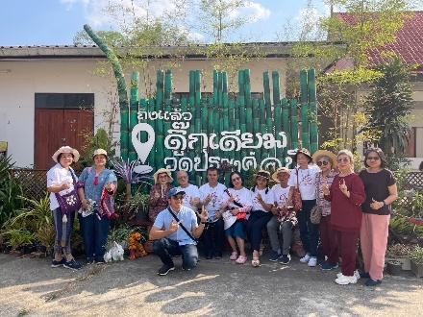
14.30 – 15.00 น. คณะเดินทางถึง “วัดปรางค์” ยลวัดสวย ชมต้นดิกเดียมพันธุ์ไม้สุดมหัศจรรย์

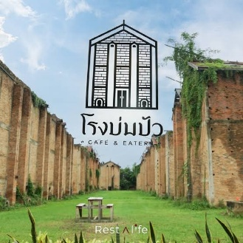
15.10 – 16.00 น. แวะพักดื่มน้ำ ชิมขนมก่อนเดินทางกลับ กันที่โรงบ่มปัว คาเฟ่ แอนด์ อีทเทอรี่

16.00 น. คณะออกเดินทางสู่จังหวัดลำปาง (ใช้เวลา 4.30 ชั่วโมง)
20.30 น. เดินทางถึงภูมิลำเนา นครลำปางโดยสวัสดิภาพ (คณะลูกทัวร์เดินทางท่องเที่ยวกับอาร์พีทีทราเวล แบบเต็มอิ่มในหนึ่งวัน)

เงื่อนไขรายละเอียด
อัตราค่าบริการ
· 899 บาท/ท่าน ในกรณีที่มีลูกทัวร์ 9 - 10 ท่าน · 949 บาท/ท่าน ในกรณีที่มีลูกทัวร์น้อยกว่า 9 ท่าน
(ออกทริปเมื่อลูกทัวร์ครบ 8 ท่านขึ้นไป)
อัตรานี้รวม
- รถตู้ปรับอากาศระดับ VIP 10 นั่ง นำท่านเที่ยวตามรายการ พร้อมคนขับรถที่ชำนาญเส้นทาง
- กรมธรรม์ประกันภัยในระหว่างการเดินทางในวงเงิน ท่านละ 1,000,000. - บาท (หากอายุเกิน 76 ปี ขึ้นไป ค่าประกันอุบัติเหตรุะหว่างการเดินทาง 50%)
- อาหารว่างตอนเช้า 1 ชุด / ท่าน (เสริ์ฟขณะออกเดินทาง)
อัตรานี้ไม่รวม
- อาหาร และเครื่องดื่มนอกเหนือจากบริษัทฯจัดให้ตามรายการ

หมายเหตุ
- ตามเวลานัดหมาย รถตู้จอดรอไม่เกิน 10 นาที
- กรณีลูกทัวร์ยกเลิกการเดินทาง บริษัทฯขอสงวนสิทธิ์คืนเงินค่ามัดจำ





- เวลา และสถานที่อาจมีการเปลี่ยนแปลงตามความเหมาะสมขึ้นอยู่กับสภาพอากาศ การจราจร ทั้งนี้ยึดประโยชน์สูงสุดของลูกค้าเป็นสำคัญ
LINE ID: RPTTRAVEL

